Arcade Button – Bauanleitung
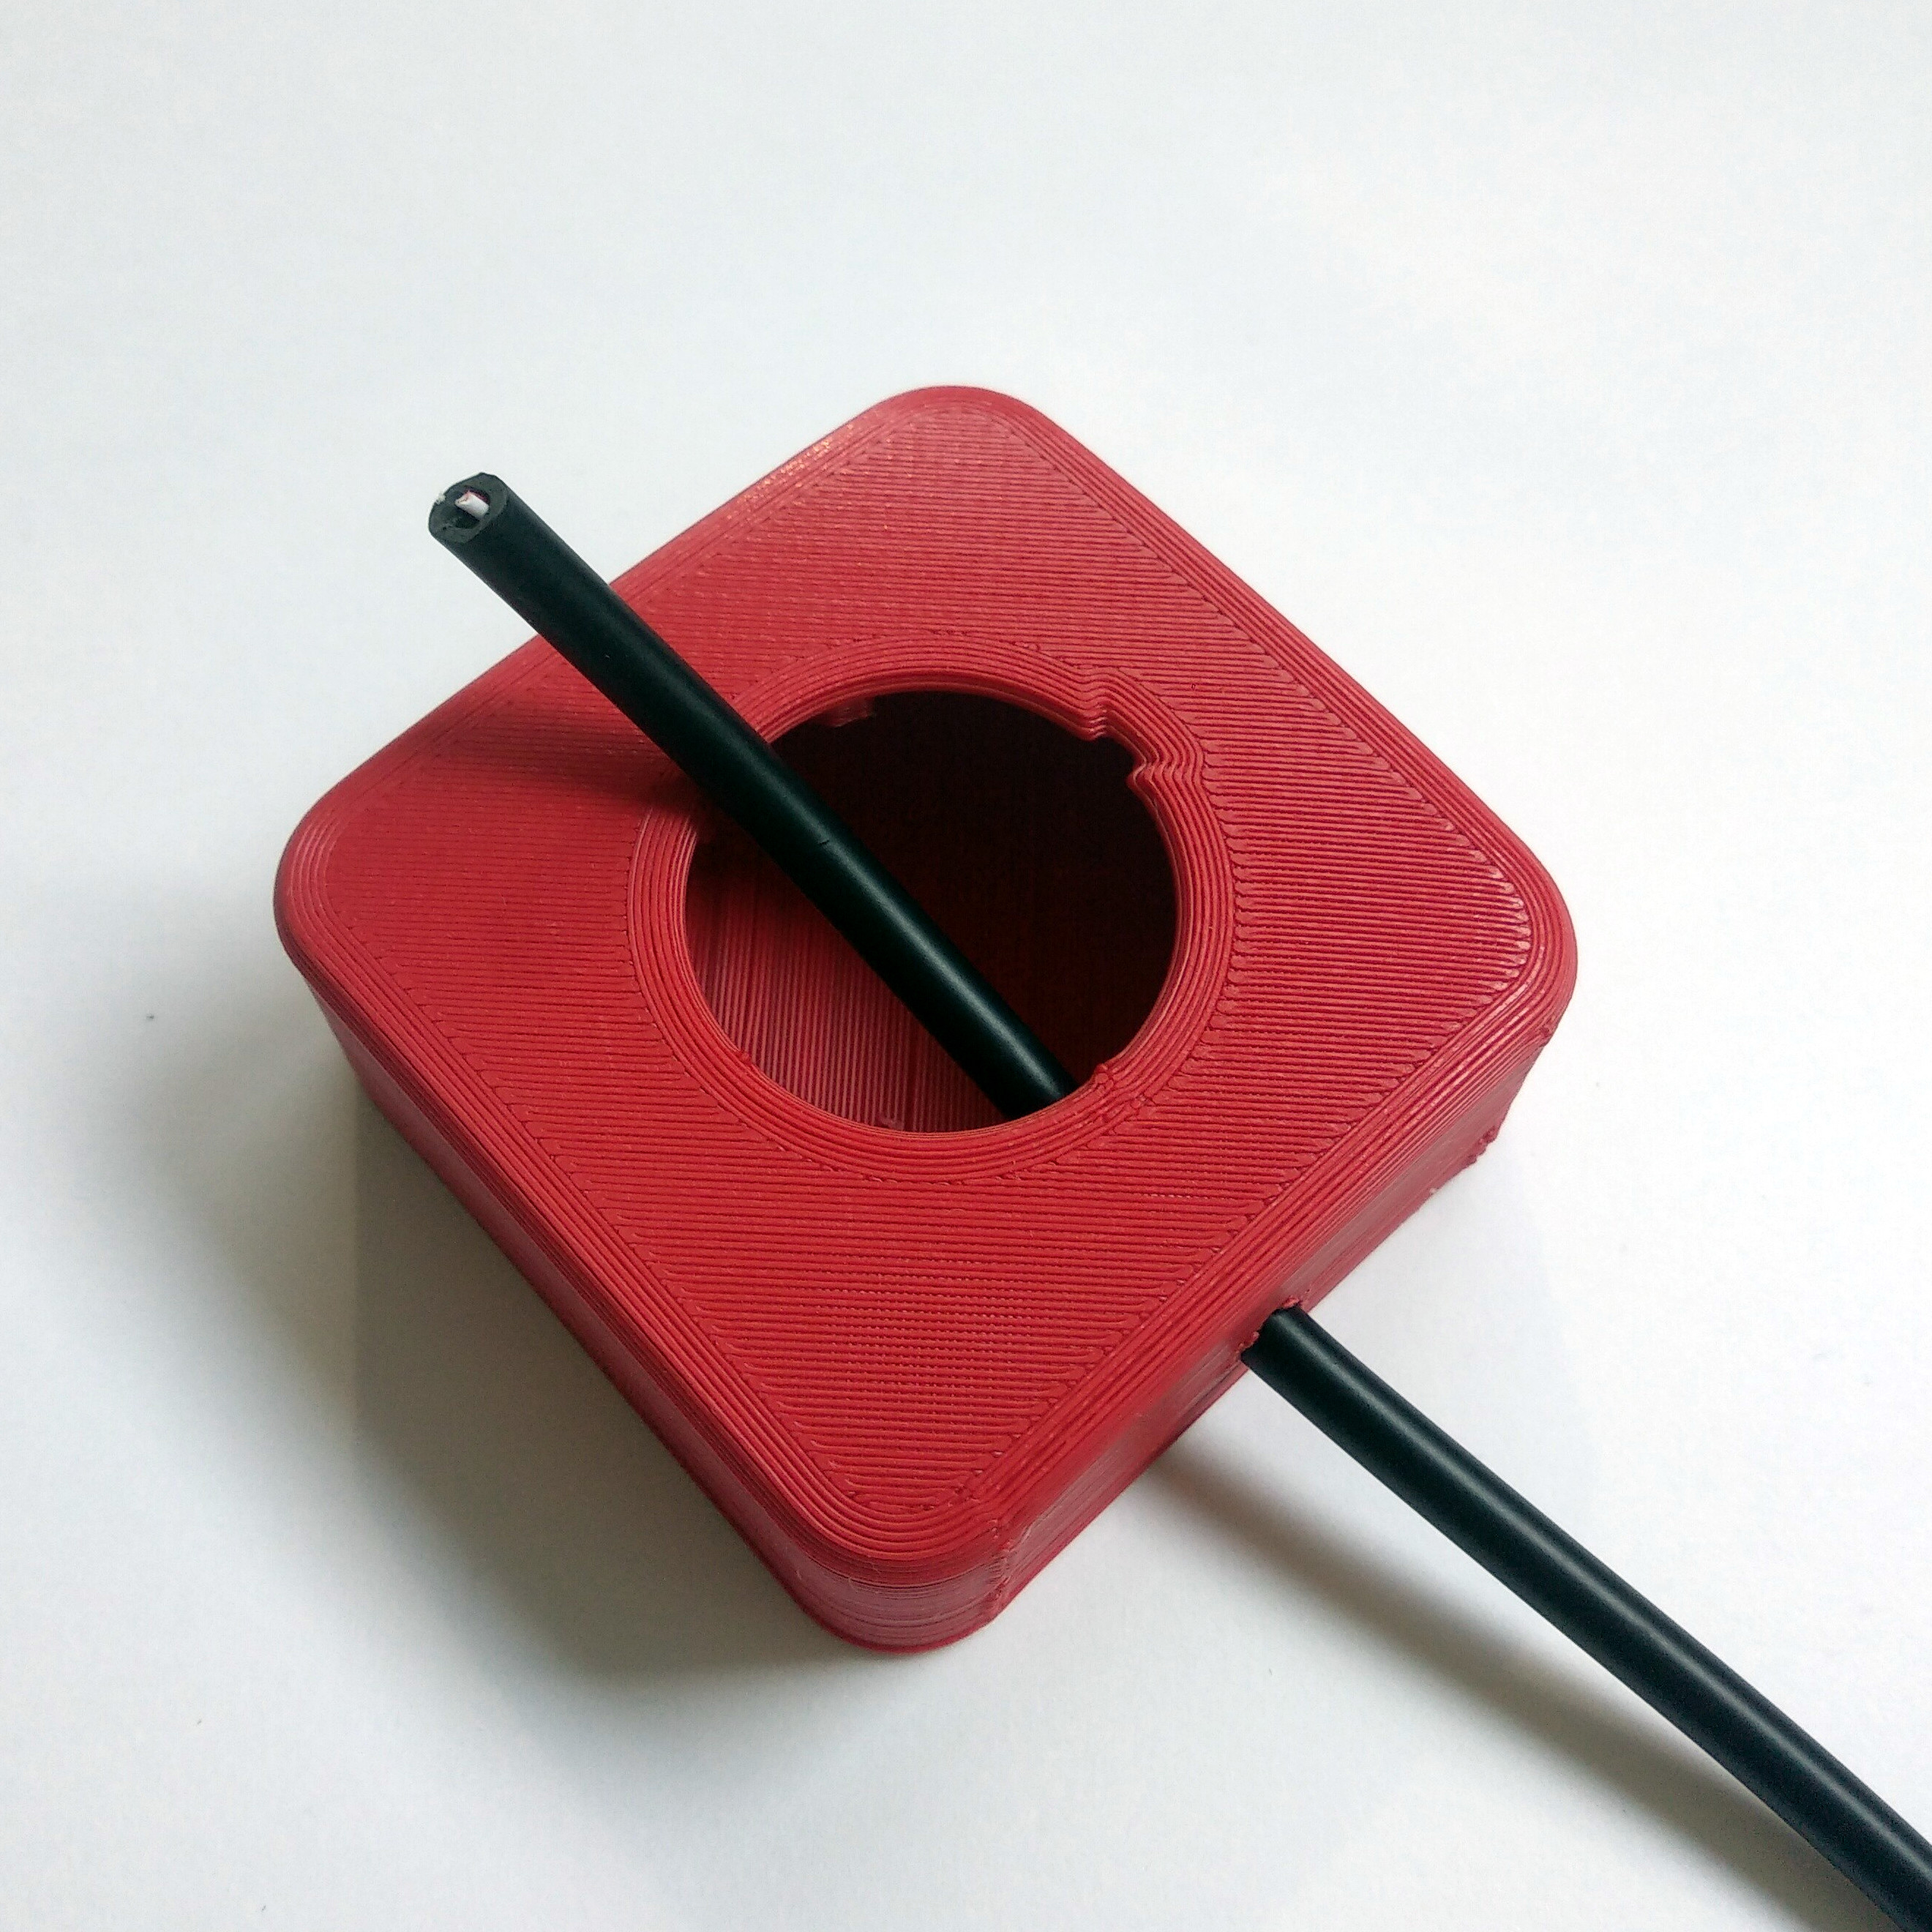  Fädle das Kabel durch das Loch des Gehäuses | 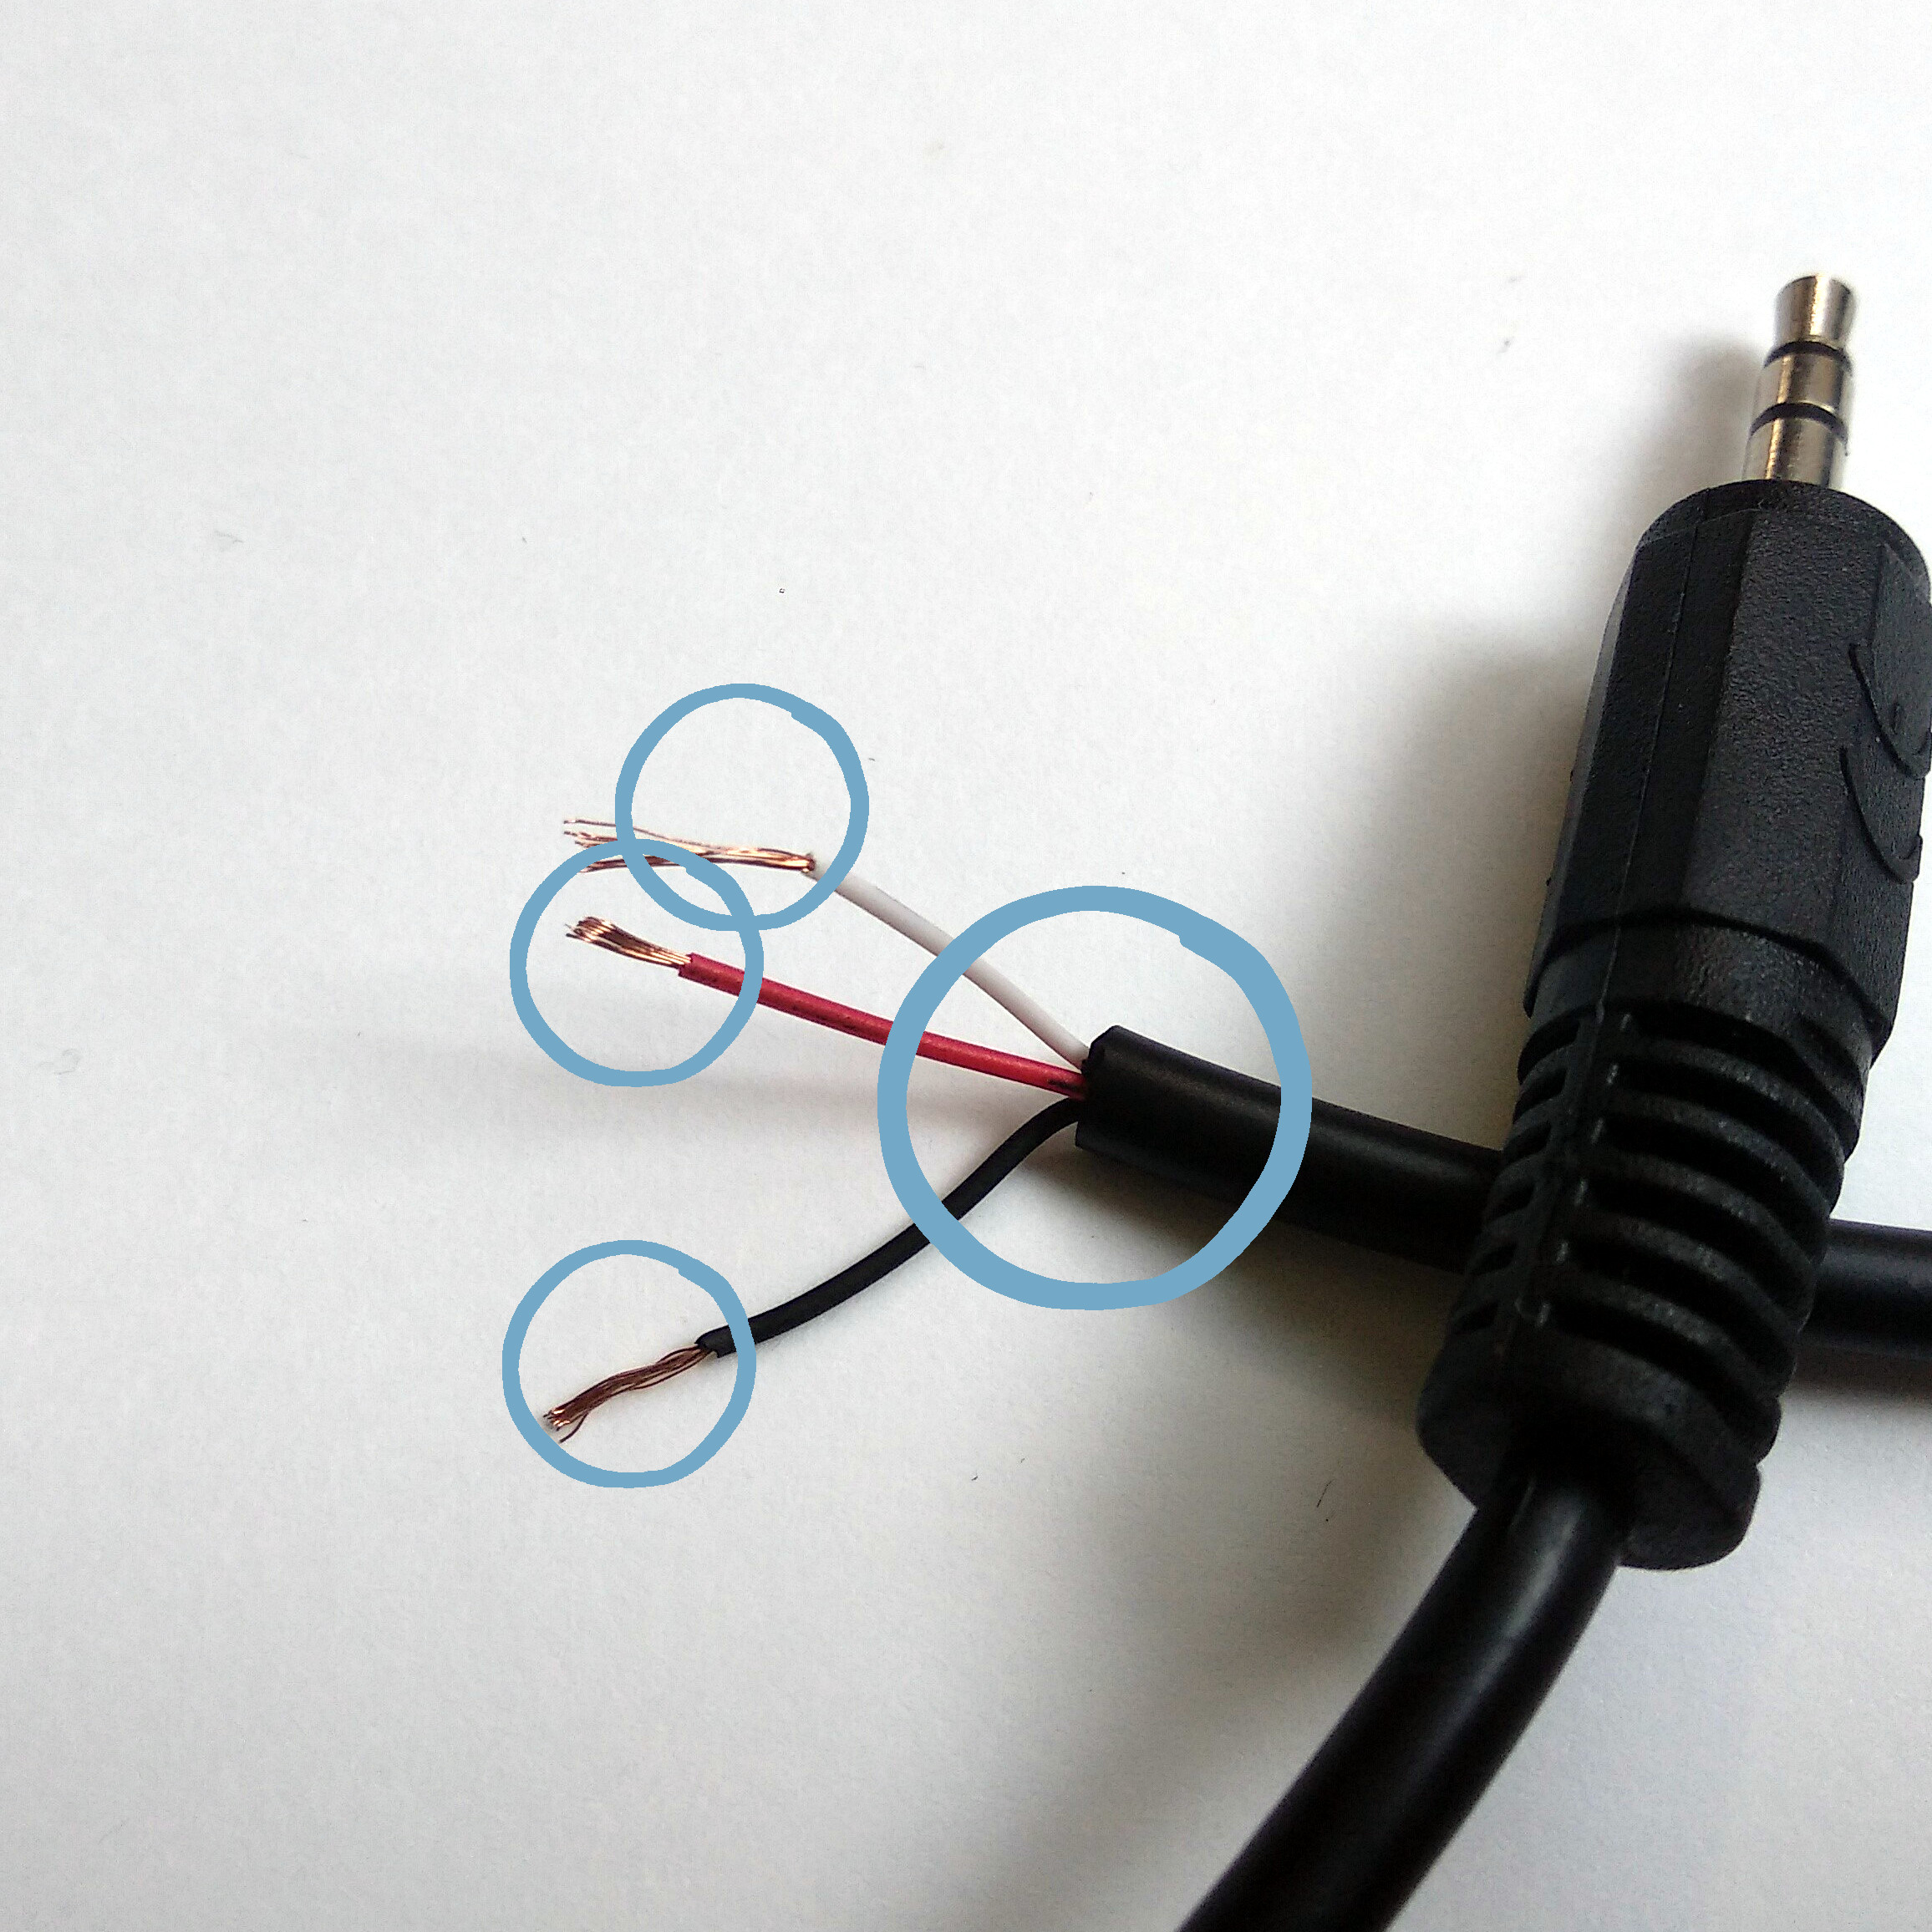  Entferne die schwarze Isolierung, ca. 3cm.  Entferne die farbige Isolierung aller 3 Drähte, ca. 4mm.
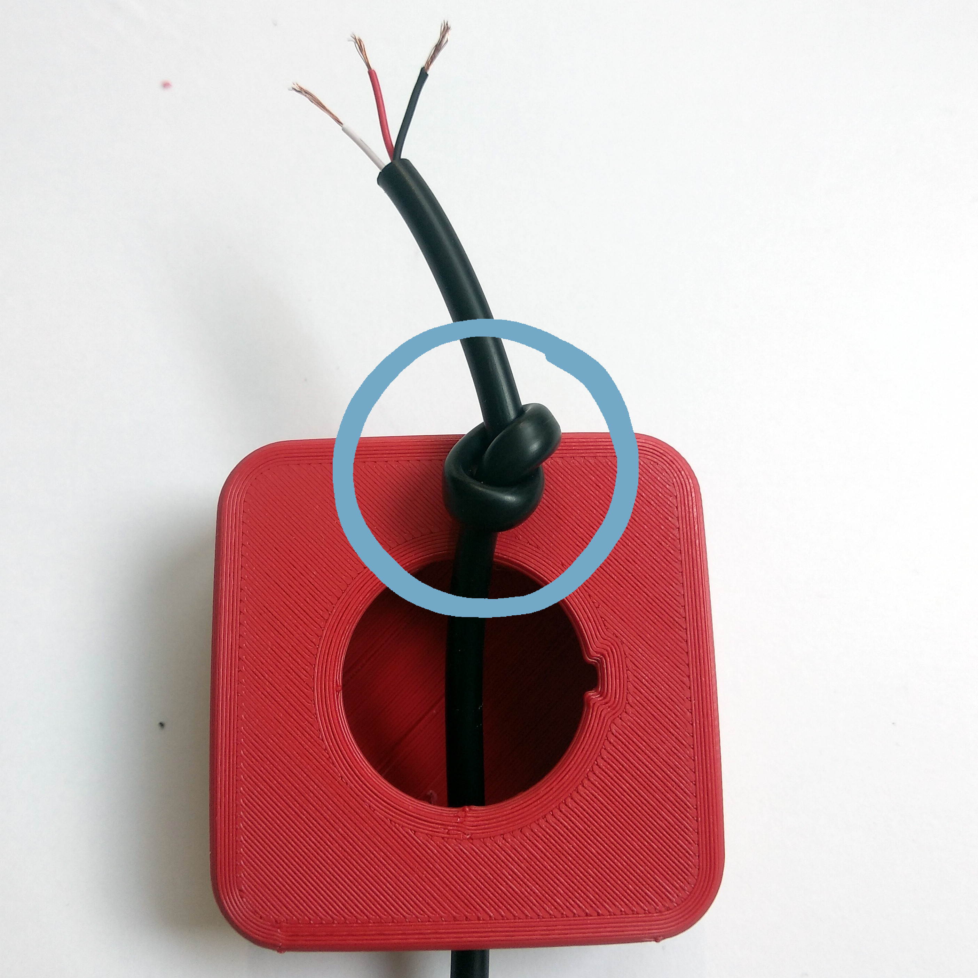  Mache einen Knoten, ca. 5cm entfernt vom Anfang des Kabels | 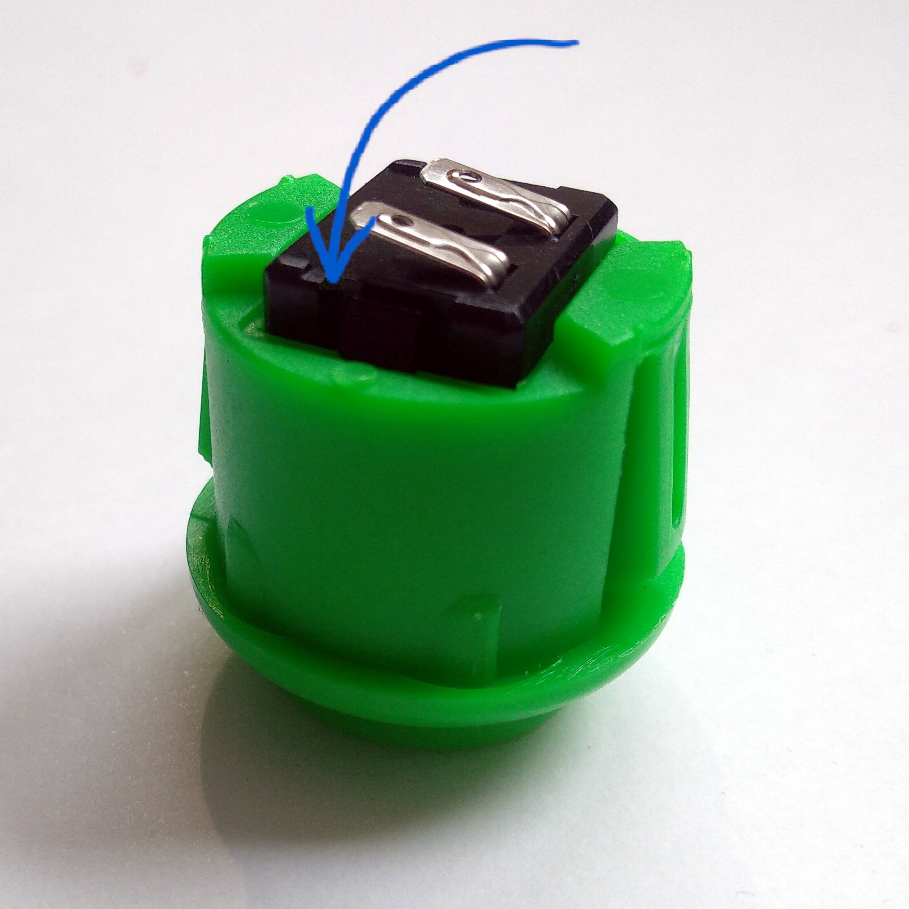  Biege die Anschlüsse des Buttons um
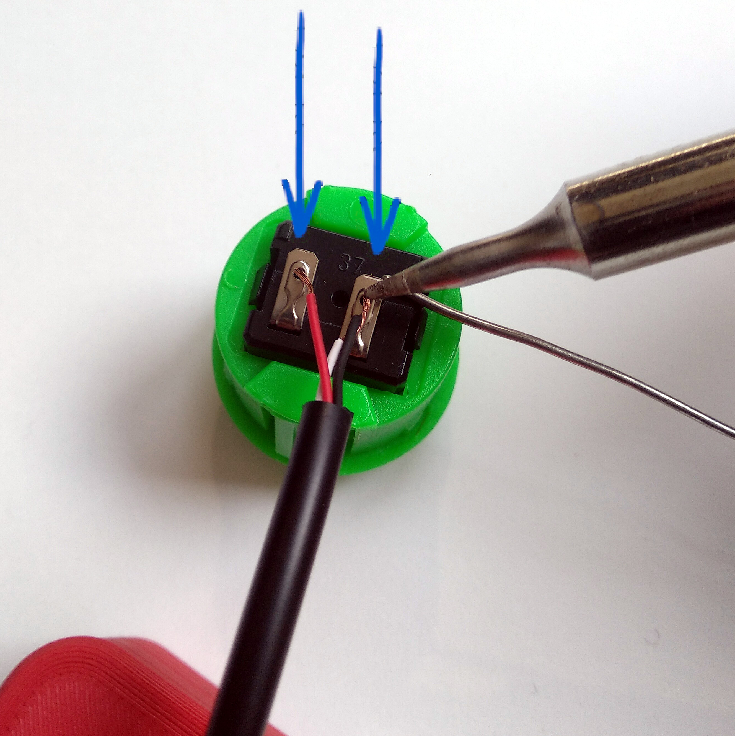  Löte auf einem Anschluss des Buttons das rote Kabel an, das weiße & schwarze am anderen Anschluss. | 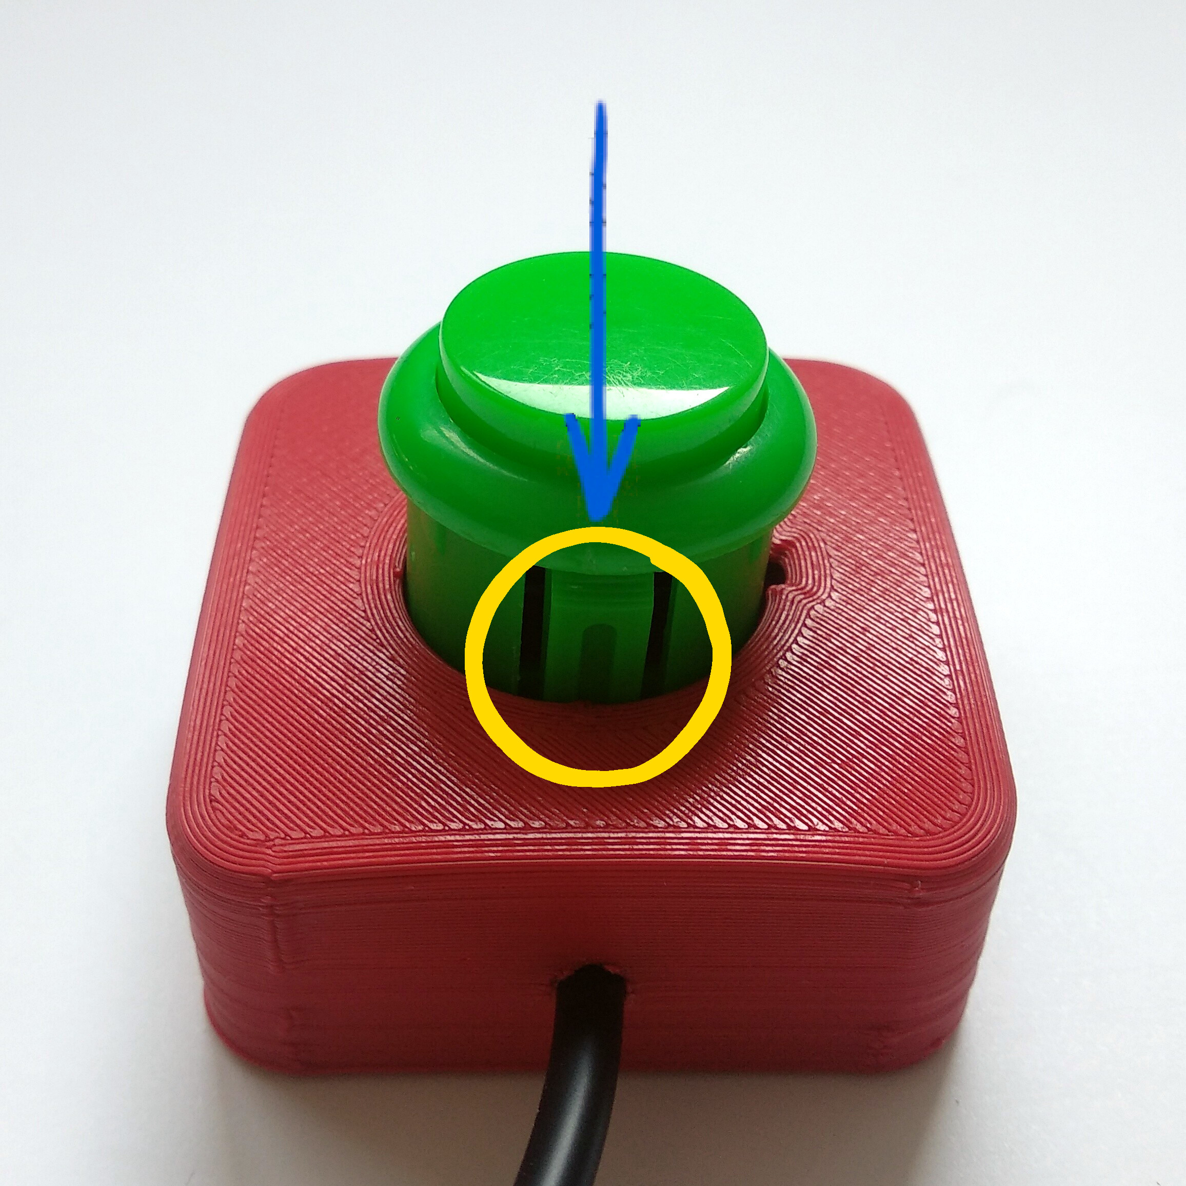  Stecke den Button in das Gehäuse. Bitte die Ausrichtung auf dem Foto beachten.

